分類 | 3.Policy Informationメニュー画面 |  |  |  |  |  | 実施日 | 2000/06/13
項番 | 3.1.1 |  | テストケース | 社員ユーザーIDでログオン、企業選択画面でＡ企業を選択 |  |  | 担当者 | IBM 瀧本
手順  1. 社員ユーザーID（TMF：12341234）でログオン  2. 企業選択画面でA企業（トヨタ）を選択し、RUNボタンを押す  3. メインメニュー画面でPolicy Informationボタンを押す |  |  |  |  | 結果（OK or NG） | OK
 |  |  |  |  | 備考
 |  |  |  |  | 社員ユーザーはTMFもしくはTRCとする
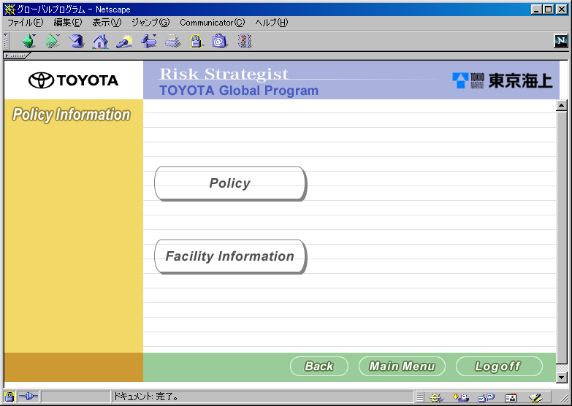
エラーログ |  | なし
アプリログ |  | 2000-06-20 15:43:03,1TQXBXAAAAAE0AP0AFBQAAA,12341234,toyota,MENU03,POLICY01,__RES_JSPID=POLICY01;__REQ_JSPID=MENU03;,https://1.250.1.3/www16/servlet/Glp.GlpMenu.GlpMenuServlet?__REQ_JSPID=MENU02&__RES_JSPID=MENU03

分類 | 3.Policy Informationメニュー画面 |  |  |  |  |  | 実施日 | 2000/06/13
項番 | 3.1.2 |  | テストケース | 社員ユーザーIDでログオン、企業選択画面でＢ企業を選択 |  |  | 担当者 | IBM 瀧本
手順  1. 社員ユーザーID（TMF：12341234）でログオン  2. 企業選択画面でＢ企業（ホンダ）を選択し、RUNボタンを押す  3. メインメニュー画面でPolicy Informationボタンを押す |  |  |  |  | 結果（OK or NG） | OK
 |  |  |  |  | 備考
 |  |  |  |  | 社員ユーザーはTMFもしくはTRCとする
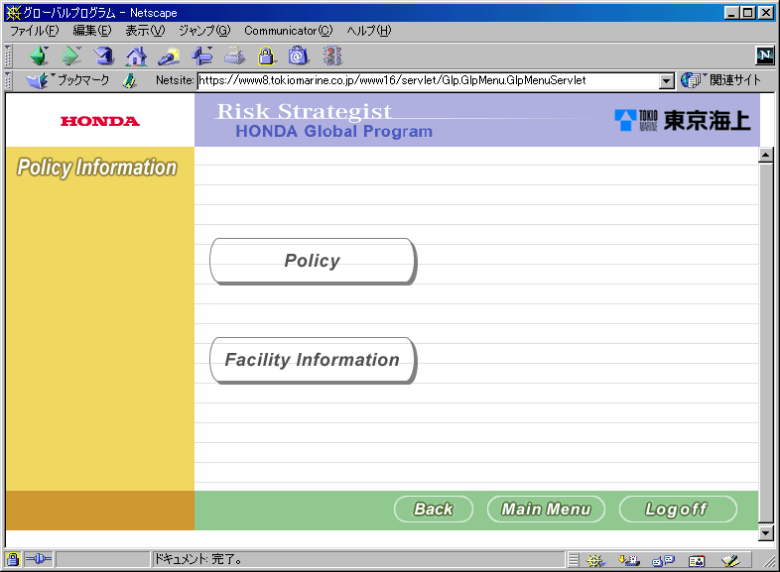
エラーログ |  | なし
アプリログ |  | 2000-06-20 15:48:05,1TS1FWIAAAAE2AP0AFBQAAA,12341234,honda,MENU03,POLICY01,__RES_JSPID=POLICY01;__REQ_JSPID=MENU03;,https://1.250.1.3/www16/servlet/Glp.GlpMenu.GlpMenuServlet?__REQ_JSPID=MENU02&__RES_JSPID=MENU03

分類 | 3.Policy Informationメニュー画面 |  |  |  |  |  | 実施日 | 2000/06/13
項番 | 3.1.3 |  | テストケース | Ａ企業のユーザーIDでログオン、Ａ企業ロゴマークＧＩＦがサーバーにない |  |  | 担当者 | IBM 瀧本
手順  - Ａ企業(トヨタ)のロゴマークGIFのファイル名を変更する  - Ａ企業(トヨタ)のユーザーID（GLP1-12345678）でログオン  - メインメニュー画面でPolicy Informationボタンを押す |  |  |  |  | 結果（OK or NG） | OK
 |  |  |  |  | 備考
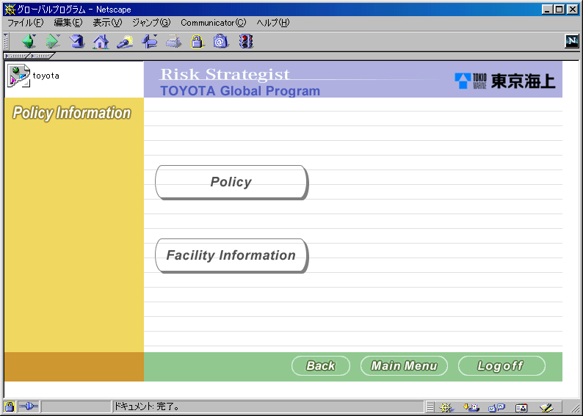
エラーログ |  | なし
アプリログ |  | 2000-06-13  19:32:38,XFSFDCIAAAAAKAP0AFBQAAA,GLP1-12345678,toyota,MENU03,POLICY01,__RES_JSPID=POLICY01;__REQ_JSPID=MENU03;,https://1.250.1.3/www16/servlet/Glp.GlpMenu.GlpMenuServlet?__REQ_JSPID=MENU02&__RES_JSPID=MENU03

分類 | 3.Policy Informationメニュー画面 |  |  |  |  |  | 実施日 | 2000/06/13
項番 | 3.1.4 |  | テストケース | Ａ企業のユーザーIDでログオン、Ａ企業システム名称ＧＩＦがサーバーにない |  |  | 担当者 | IBM 瀧本
手順  - Ａ企業(トヨタ)のシステム名称ＧＩＦのファイル名を変更する  - Ａ企業(トヨタ)のユーザーID（GLP1-12345678）でログオン  - メインメニュー画面でPolicy Informationボタンを押す |  |  |  |  | 結果（OK or NG） | OK
 |  |  |  |  | 備考
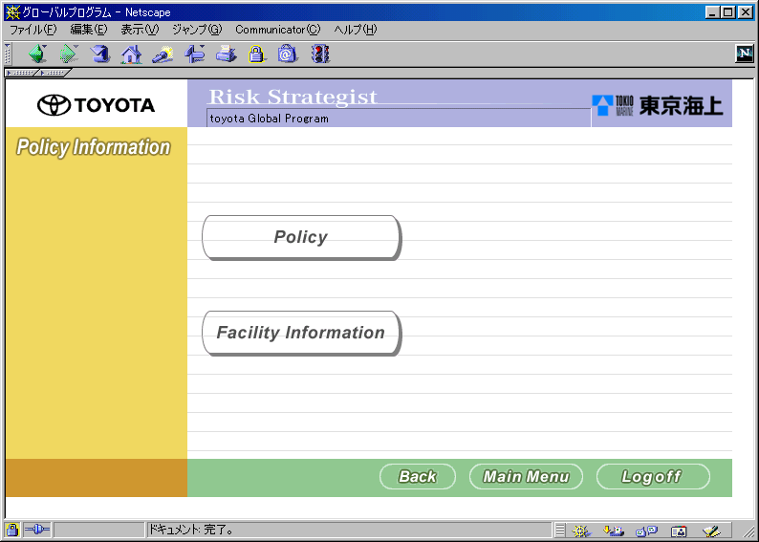
エラーログ |  | なし
アプリログ |  | 2000-06-13  19:43:45,XFSFDCIAAAAAKAP0AFBQAAA,GLP1-12345678,toyota,MENU03,POLICY01,__RES_JSPID=POLICY01;__REQ_JSPID=MENU03;,https://1.250.1.3/www16/servlet/Glp.GlpMenu.GlpMenuServlet?__REQ_JSPID=MENU02&__RES_JSPID=MENU03

分類 | 3.Policy Informationメニュー画面 |  |  |  |  |  | 実施日 | 2000/06/13
項番 | 3.1.5 |  | テストケース | Ａ企業のユーザーIDでログオン、ロゴマーク、システム名称ＧＩＦサーバーにあり |  |  | 担当者 | IBM 瀧本
手順  - Ａ企業(トヨタ)のユーザーID（GLP1-12345678）でログオン  - メインメニュー画面でPolicy Informationボタンを押す |  |  |  |  | 結果（OK or NG） | OK
 |  |  |  |  | 備考
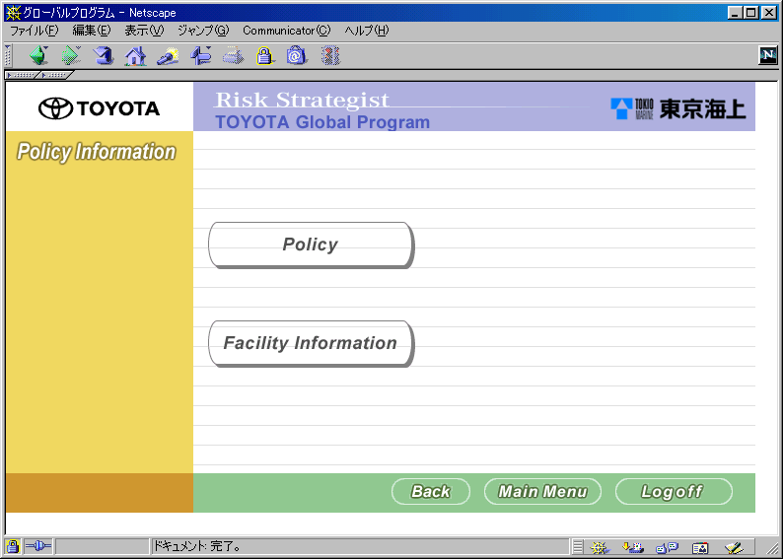
エラーログ |  | なし
アプリログ |  | 2000-06-13  19:47:59,XFSFDCIAAAAAKAP0AFBQAAA,GLP1-12345678,toyota,MENU03,POLICY01,__RES_JSPID=POLICY01;__REQ_JSPID=MENU03;,https://1.250.1.3/www16/servlet/Glp.GlpMenu.GlpMenuServlet?__REQ_JSPID=MENU02&__RES_JSPID=MENU03

分類 | 3.Policy Informationメニュー画面 |  |  |  |  |  | 実施日 | 2000/06/13
項番 | 3.1.6 |  | テストケース | Ｂ企業のユーザーＩＤでログオン、ロゴマーク、システム名称ＧＩＦサーバーにあり |  |  | 担当者 | IBM 瀧本
手順  - Ｂ企業（ホンダ）のユーザーＩＤ（GLP1-hon00001）でログオン  - メインメニュー画面でPolicy Informationボタンを押す |  |  |  |  | 結果（OK or NG） | OK
 |  |  |  |  | 備考
エラーログ |  | なし
アプリログ |  | 2000-06-20  15:48:05,1TS1FWIAAAAE2AP0AFBQAAA,GLP1-hon00001,honda,MENU03,POLICY01,__RES_JSPID=POLICY01;__REQ_JSPID=MENU03;,https://1.250.1.3/www16/servlet/Glp.GlpMenu.GlpMenuServlet?__REQ_JSPID=MENU02&__RES_JSPID=MENU03

分類 | 3.Policy Informationメニュー画面 |  |  |  |  |  | 実施日 | 2000/06/13
項番 | 3.2.1 |  | テストケース | Ｐｏｌｉｃｙボタンの動作 |  |  | 担当者 | IBM 瀧本
手順  1. A企業（トヨタ）ユーザーID(GLP1-12345678)でログオン  2. メインメニュー画面で.Policy Informationボタンを押す  3. Ｐｏｌｉｃｙボタンを押す |  |  |  |  | 結果（OK or NG） | OK
 |  |  |  |  | 備考
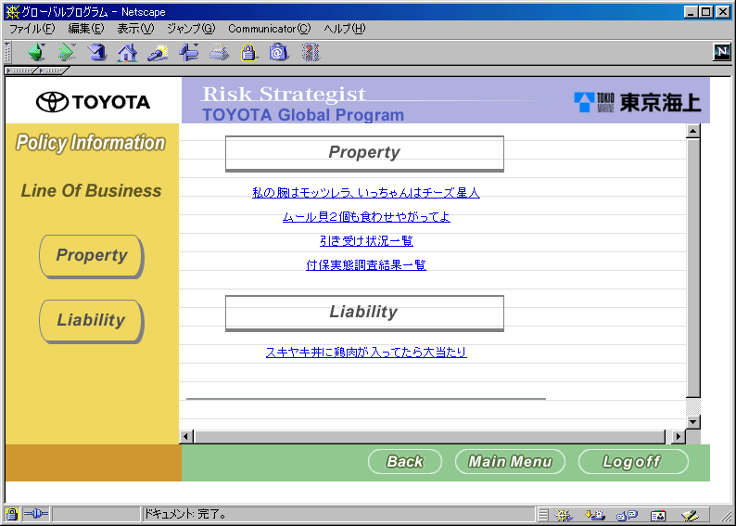
エラーログ |  | なし
アプリログ |  | 2000-06-13  19:51:51,XFSFDCIAAAAAKAP0AFBQAAA,GLP1-12345678,toyota,POLICY01,POLICY02,__RES_JSPID=POLICY02;__REQ_JSPID=POLICY01;,https://1.250.1.3/www16/servlet/Glp.GlpPolicy.GlpPolicyServlet

分類 | 3.Policy Informationメニュー画面 |  |  |  |  |  | 実施日 | 2000/06/13
項番 | 3.3.1 |  | テストケース | Ｆａｃｉｌｉｔｙ Ｉｎｆｏｒｍａｔｉｏｎボタンの動作 |  |  | 担当者 | IBM 瀧本
手順  1. A企業（トヨタ）ユーザーID(GLP1-12345678)でログオン  2. メインメニュー画面でPolicy Informationボタンを押す  3. Ｆａｃｉｌｉｔｙ Ｉｎｆｏｒｍａｔｉｏｎボタンを押す |  |  |  |  | 結果（OK or NG） | OK
 |  |  |  |  | 備考
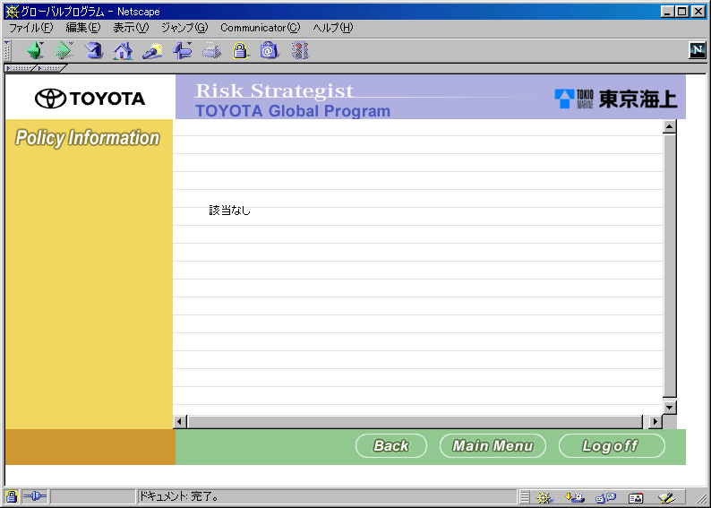
エラーログ |  | なし
アプリログ |  | 2000-06-13  19:55:35,XFSFDCIAAAAAKAP0AFBQAAA,GLP1-12345678,toyota,POLICY01,POLICY03,__RES_JSPID=POLICY03;__REQ_JSPID=POLICY01;,https://1.250.1.3/www16/servlet/Glp.GlpPolicy.GlpPolicyServlet

分類 | 3.Policy Informationメニュー画面 |  |  |  |  |  | 実施日 | 2000/06/13
項番 | 3.4.1 |  | テストケース | Ｂａｃｋボタンの動作 |  |  | 担当者 | IBM 瀧本
手順  - A企業（トヨタ）ユーザーID(GLP1-12345678)でログオン  - メインメニュー画面でPolicy Informationボタンを押す  - Ｂａｃｋボタンを押す |  |  |  |  | 結果（OK or NG） | OK
 |  |  |  |  | 備考
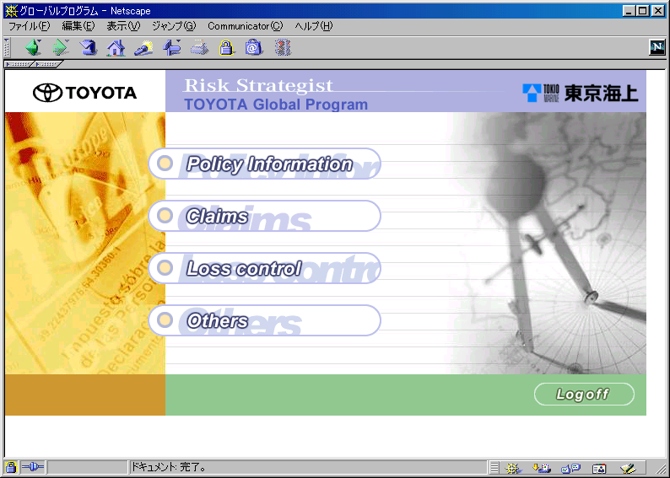
エラーログ |  | なし
アプリログ |  | 2000-06-13  19:59:50,XFSFDCIAAAAAKAP0AFBQAAA,GLP1-12345678,toyota,MENU03,POLICY01,__RES_JSPID=POLICY01;__REQ_JSPID=MENU03;,https://1.250.1.3/www16/servlet/Glp.GlpMenu.GlpMenuServlet

分類 | 3.Policy Informationメニュー画面 |  |  |  |  |  | 実施日 | 2000/06/13
項番 | 3.5.1 |  | テストケース | Main Menuボタンの動作 |  |  | 担当者 | IBM 瀧本
手順  1. A企業（トヨタ）ユーザーID(GLP1-12345678)でログオン  2. メインメニュー画面でPolicy Informationボタンを押す  3. Main Menuボタンを押す |  |  |  |  | 結果（OK or NG） | OK
 |  |  |  |  | 備考
エラーログ |  | なし
アプリログ |  | 2000-06-13  20:01:19,XFSFDCIAAAAAKAP0AFBQAAA,GLP1-12345678,toyota,POLICY01,MENU03,__RES_JSPID=MENU03;__REQ_JSPID=POLICY01;,https://1.250.1.3/www16/servlet/Glp.GlpPolicy.GlpPolicyServlet

分類 | 3.Policy Informationメニュー画面 |  |  |  |  |  | 実施日 | 2000/06/13
項番 | 3.6.1 |  | テストケース | Ｌｏｇｏｆｆボタンの動作 |  |  | 担当者 | IBM 瀧本
手順  1. TMFユーザーID（12341234）でログオン  2. 企業選択画面で「トヨタ」を選択し、RUNボタンを押す  3. メインメニュー画面でPolicy Informationボタンを押す  4. Ｌｏｇｏｆｆボタンを押す |  |  |  |  | 結果（OK or NG） | OK
 |  |  |  |  | 備考
 |  |  |  |  | 認証の都合によりunknownとなっている
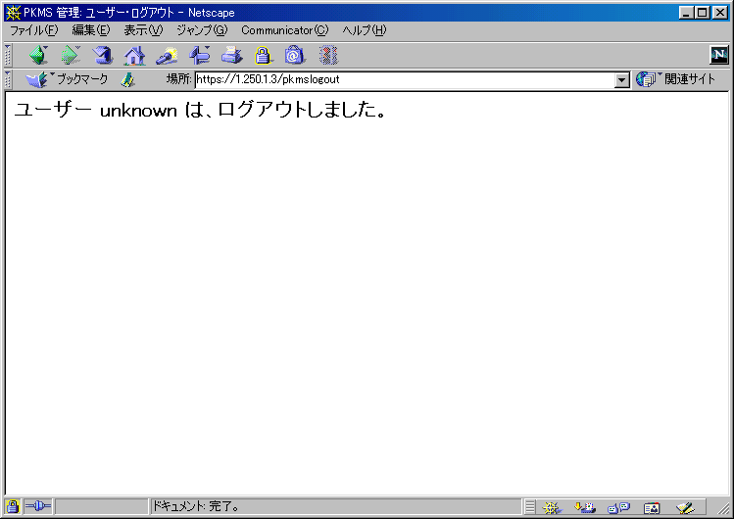
エラーログ |  | なし
アプリログ |  | なし

分類 | 3.Policy Informationメニュー画面 |  |  |  |  |  | 実施日 | 2000/06/13
項番 | 3.6.2 |  | テストケース | Ｌｏｇｏｆｆボタンの動作 |  |  | 担当者 | IBM 瀧本
手順  1. TRCユーザーID（1212121212）でログオン  2. 企業選択画面で「トヨタ」を選択し、RUNボタンを押す  3. メインメニュー画面でPolicy Informationボタンを押す  4. Ｌｏｇｏｆｆボタンを押す |  |  |  |  | 結果（OK or NG） | OK
 |  |  |  |  | 備考
 |  |  |  |  | 認証の都合によりunknownとなっている
エラーログ |  | なし
アプリログ |  | なし

分類 | 3.Policy Informationメニュー画面 |  |  |  |  |  | 実施日 | 2000/06/13
項番 | 3.6.3 |  | テストケース | Ｌｏｇｏｆｆボタンの動作 |  |  | 担当者 | IBM 瀧本
手順  1. A企業（トヨタ）ユーザーID（GLP1-12345678）でログオン  2. Policy Infometionメニュー画面でＬｏｇｏｆｆボタンを押す |  |  |  |  | 結果（OK or NG） | OK
 |  |  |  |  | 備考
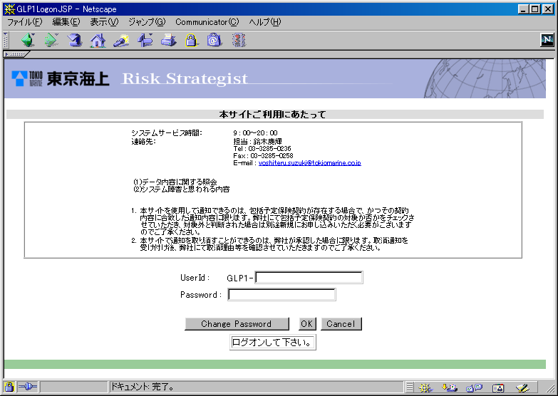
エラーログ |  | なし
アプリログ |  | なじ

分類 | 4.Policy Information Line Of Businessメニュー画面 |  |  |  |  |  | 実施日 | 2000/06/20
項番 | 4.1.1 |  | テストケース | 社員ユーザーIDでログオン、企業選択画面でＡ企業を選択 |  |  | 担当者 | IBM 瀧本
手順  1. 社員ユーザーID（TMF：12341234）でログオン  2. 企業選択画面でA企業（トヨタ）を選択  3. メインメニュー画面でPolicy Informationボタンを押す  4. Policy Informationメニュー画面でPolicyボタンを押す |  |  |  |  | 結果（OK or NG） | OK
 |  |  |  |  | 備考
 |  |  |  |  | 社員ユーザーIDはTMFもしくはTRCとする
エラーログ |  | なし
アプリログ |  | 2000-06-20 16:23:29,1UC10UYAAAAFSAP0AFBQAAA,12341234,toyota,POLICY01,POLICY02,__RES_JSPID=POLICY02;__REQ_JSPID=POLICY01;,https://1.250.1.3/www16/servlet/Glp.GlpPolicy.GlpPolicyServlet

分類 | 4.Policy Information Line Of Businessメニュー画面 |  |  |  |  |  | 実施日 | 2000/06/20
項番 | 4.1.2 |  | テストケース | 社員ユーザーIDでログオン、企業選択画面でＢ企業を選択 |  |  | 担当者 | IBM 瀧本
手順  1. 社員ユーザーID（TMF：12341234）でログオン  - 企業選択画面でB企業（ホンダ）を選択  3. メインメニュー画面でPolicy Informationボタンを押す  4. Policy Informationメニュー画面でPolicyボタンを押す |  |  |  |  | 結果（OK or NG） | OK
 |  |  |  |  | 備考
 |  |  |  |  | 社員ユーザーIDはTMFもしくはTRCとする
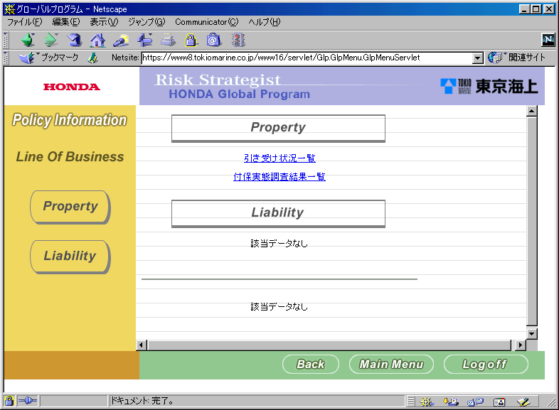
エラーログ |  | なし
アプリログ |  | 2000-06-20 16:27:35,1UC10UYAAAAFSAP0AFBQAAA,12341234,honda,POLICY01,POLICY03,__RES_JSPID=POLICY03;__REQ_JSPID=POLICY01;,https://1.250.1.3/www16/servlet/Glp.GlpPolicy.GlpPolicyServlet

分類 | 4.Policy Information Line Of Businessメニュー画面 |  |  |  |  |  | 実施日 | 2000/06/20
項番 | 4.1.3 |  | テストケース | Ａ企業のユーザーIDでログオン、Ａ企業ロゴマークＧＩＦがサーバーにない |  |  | 担当者 | IBM 瀧本
手順  1. Ａ企業(トヨタ)のロゴマークＧＩＦのファイル名を変更する  2. Ａ企業(トヨタ)のユーザーID（GLP1-12345678）でログオン  3. メインメニュー画面でPolicy Informationボタンを押す  4. Policy Informationメニュー画面でPolicyボタンを押す |  |  |  |  | 結果（OK or NG） | OK
 |  |  |  |  | 備考
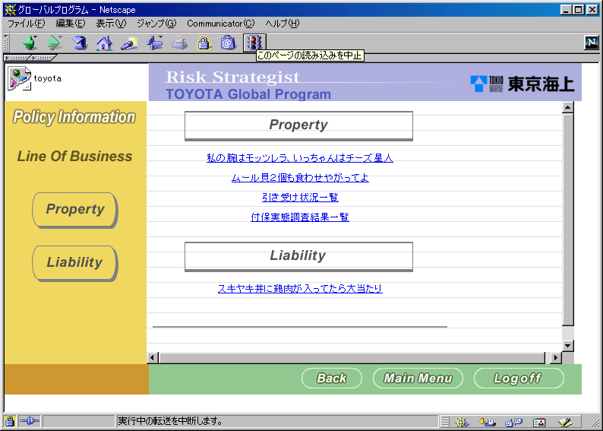
エラーログ |  | なし
アプリログ |  | 2000/06/20  12:23:15,XUZXMWQAAAAAWAP0AFBQAAA,GLP1-12345678,toyota,POLICY01,POLICY02,__RES_JSPID=POLICY02;__REQ_JSPID=POLICY01;,https://1.250.1.3/www16/servlet/Glp.GlpPolicy.GlpPolicyServlet

分類 | 4.Policy Information Line Of Businessメニュー画面 |  |  |  |  |  | 実施日 | 2000/06/20
項番 | 4.1.4 |  | テストケース | Ａ企業のユーザーIDでログオン、Ａ企業システム名称ＧＩＦがサーバーにない |  |  | 担当者 | IBM 瀧本
手順  1. Ａ企業(トヨタ)のシステム名称ＧＩＦファイルをrenameする  2. Ａ企業(トヨタ)のユーザーID（GLP1-12345678）でログオン  3. メインメニュー画面でPolicy Informationボタンを押す  4. Policy Informationメニュー画面でPolicyボタンを押す |  |  |  |  | 結果（OK or NG） | OK
 |  |  |  |  | 備考
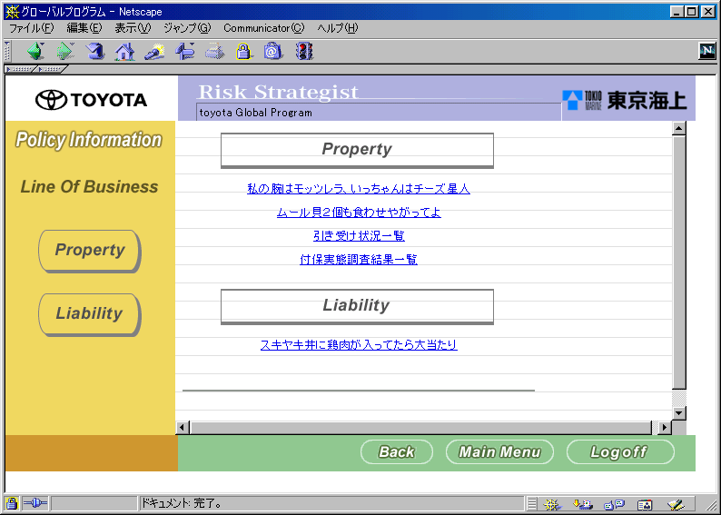
エラーログ |  | なし
アプリログ |  | 2000/06/20  12:30:29,XUZXMWQAAAAAWAP0AFBQAAA,GLP1-12345678,toyota,POLICY01,POLICY02,__RES_JSPID=POLICY02;__REQ_JSPID=POLICY01;,https://1.250.1.3/www16/servlet/Glp.GlpPolicy.GlpPolicyServlet

分類 | 4.Policy Information Line Of Businessメニュー画面 |  |  |  |  |  | 実施日 | 2000/06/20
項番 | 4.1.5 |  | テストケース | Ａ企業のユーザーIDでログオン、ロゴマーク、システム名称ＧＩＦサーバーにあり |  |  | 担当者 | IBM 瀧本
手順  1. Ａ企業(トヨタ)のユーザーID(GLP1-12345678)でログオン  2. メインメニュー画面でPolicy Informationボタンを押す  3. Policy Informationメニュー画面でPolicyボタンを押す |  |  |  |  | 結果（OK or NG） | OK
 |  |  |  |  | 備考
エラーログ |  | なし
アプリログ |  | 2000/06/20  12:33:37,XUZXMWQAAAAAWAP0AFBQAAA,GLP1-12345678,toyota,POLICY01,POLICY02,__RES_JSPID=POLICY02;__REQ_JSPID=POLICY01;,https://1.250.1.3/www16/servlet/Glp.GlpPolicy.GlpPolicyServlet

分類 | 4.Policy Information Line Of Businessメニュー画面 |  |  |  |  |  | 実施日 | 2000/06/20
項番 | 4.1.6 |  | テストケース | Ｂ企業のユーザーＩＤでログオン、ロゴマーク、システム名称ＧＩＦサーバーにあり |  |  | 担当者 | IBM 瀧本
手順  1. Ｂ企業（ホンダ）のユーザーＩＤ（GLP1-hon00001）でログオン  2. メインメニュー画面でPolicy Informationボタンを押す  3. Policy Informationメニュー画面でPolicyボタンを押す |  |  |  |  | 結果（OK or NG） | OK
 |  |  |  |  | 備考
エラーログ |  | なし
アプリログ |  | 2000-06-22  17:33:11,5QO5YMIAAAAAEAP0AFBQAAA,GLP1-hon00001,honda,POLICY01,POLICY02,__RES_JSPID=POLICY02;__REQ_JSPID=POLICY01;,https://1.250.1.3/www16/servlet/Glp.GlpPolicy.GlpPolicyServlet

分類 | 4.Policy Information Line Of Businessメニュー画面 |  |  |  |  |  | 実施日 | 2000/06/20
項番 | 4.2.1 |  | テストケース | 社員ユーザーIDでログオン、企業選択画面でＡ企業を選択 |  |  | 担当者 | IBM 瀧本
手順  1. 社員のユーザーＩＤ(TMF :12341234)でログオン  2. 企業選択画面でA企業（トヨタ）を選択  3. メインメニュー画面でPolicy Informationボタンを押す  4. Policy Informationメニュー画面でPolicyボタンを押す |  |  |  |  | 結果（OK or NG） | OK
 |  |  |  |  | 備考
 |  |  |  |  | 社員ユーザーはTMFもしくはTRCとする
エラーログ |  | なし
アプリログ |  | 2000-06-20 16:47:25,1UOWCAAAAAAGOAP0AFBQAAA,12341234,toyota,POLICY01,POLICY02,__RES_JSPID=POLICY02;__REQ_JSPID=POLICY01;,https://1.250.1.3/www16/servlet/Glp.GlpPolicy.GlpPolicyServlet

分類 | 4.Policy Information Line Of Businessメニュー画面 |  |  |  |  |  | 実施日 | 2000/06/20
項番 | 4.2.2 |  | テストケース | 社員ユーザーIDでログオン、企業選択画面でB企業を選択 |  |  | 担当者 | IBM 瀧本
手順  1. 社員のユーザーＩＤ(TMF :12341234)でログオン  2. 企業選択画面でB企業（ホンダ）を選択  3. メインメニュー画面でPolicy Informationボタンを押す  4. Policy Informationメニュー画面でPolicyボタンを押す |  |  |  |  | 結果（OK or NG） | OK
 |  |  |  |  | 備考
 |  |  |  |  | 社員ユーザーはTMFもしくはTRCとする
エラーログ |  | なし
アプリログ |  | 2000-06-20 16:43:57,1UJ1ZOYAAAAGEAP0AFBQAAA,12341234,honda,POLICY01,POLICY02,__RES_JSPID=POLICY02;__REQ_JSPID=POLICY01;,https://1.250.1.3/www16/servlet/Glp.GlpPolicy.GlpPolicyServlet

分類 | 4.Policy Information Line Of Businessメニュー画面 |  |  |  |  |  | 実施日 | 2000/06/20
項番 | 4.2.3 |  | テストケース | Ａ企業のユーザーIDでログオン、Ａ企業向けダウンロードファイル管理用ファイルがサーバーにあり |  |  | 担当者 | IBM 瀧本
手順  1. Ａ企業(トヨタ)向けダウンロードファイル管理用ファイルの存在を確認する  2. Ａ企業（トヨタ）のユーザーＩＤ(GLP1-12345678)でログオン  3. メインメニュー画面でPolicy Informationボタンを押す  4. Policy Informationメニュー画面でPolicyボタンを押す |  |  |  |  | 結果（OK or NG） | OK
 |  |  |  |  | 備考
 |  |  |  |  | ファイル名：download_list.csv
エラーログ |  | なし
アプリログ |  | 2000-06-20  16:55:31,1US0LPYAAAAGSAP0AFBQAAA,GLP1-12345678,toyota,POLICY01,POLICY02,__RES_JSPID=POLICY02;__REQ_JSPID=POLICY01;,https://1.250.1.3/www16/servlet/Glp.GlpPolicy.GlpPolicyServlet

分類 | 4.Policy Information Line Of Businessメニュー画面 |  |  |  |  |  | 実施日 | 2000/06/20
項 番 | 4.2.4 |  | テストケース | Ａ企業のユーザーIDでログオン、Ａ企業向けダウンロードファイル管理用ファイルがサーバーにない |  |  | 担当者 | IBM 瀧本
手順  1. Ａ企業(トヨタ)向けダウンロードファイル管理用ファイルのファイル名を変更する  2. Ａ企業のユーザーＩＤ(GLP1-12345678)でログオン  3. メインメニュー画面でPolicy Informationボタンを押す  4. Policy Informationメニュー画面でPolicyボタンを押す |  |  |  |  | 結果（OK or NG） | OK
 |  |  |  |  | 備考
 |  |  |  |  | ファイル名：download_list.csv
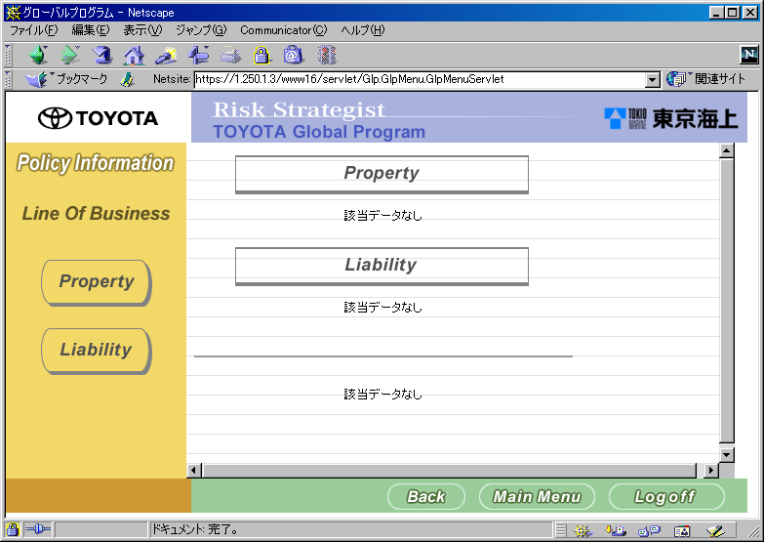
エラーログ |  | なし
アプリログ |  | 2000-06-20  16:58:35,1UT0MGAAAAAGUAP0AFBQAAA,GLP1-12345678,toyota,POLICY01,POLICY02,__RES_JSPID=POLICY02;__REQ_JSPID=POLICY01;,https://1.250.1.3/www16/servlet/Glp.GlpPolicy.GlpPolicyServlet

分類 | 4.Policy Information Line Of Businessメニュー画面 |  |  |  |  |  | 実施日 | 2000/06/20
項番 | 4.2.5 |  | テストケース | Ａ企業のユーザーIDでログオン、Ａ企業向けダウンロードファイル管理用ファイルにデータあり |  |  | 担当者 | IBM 瀧本
手順  1. Ａ企業(トヨタ)向けダウンロードファイル管理用ファイルの内容を確認する  2. Ａ企業（トヨタ）のユーザーＩＤ(GLP1-12345678)でログオン  3. メインメニュー画面でPolicy Informationボタンを押す  4. Policy Informationメニュー画面でPolicyボタンを押す |  |  |  |  | 結果（OK or NG） | OK
 |  |  |  |  | 備考
 |  |  |  |  | ファイル名：download_list.csv
エラーログ |  | なし
アプリログ |  | 2000-06-20  16:58:35,1UT0MGAAAAAGUAP0AFBQAAA,GLP1-12345678,toyota,POLICY01,POLICY02,__RES_JSPID=POLICY02;__REQ_JSPID=POLICY01;,https://1.250.1.3/www16/servlet/Glp.GlpPolicy.GlpPolicyServlet

分類 | 4.Policy Information Line Of Businessメニュー画面 |  |  |  |  |  | 実施日 | 2000/06/20
項番 | 4.2.6 |  | テストケース | Ａ企業のユーザーIDでログオン、Ａ企業向けダウンロードファイル管理用ファイルにデータなし |  |  | 担当者 | IBM 瀧本
手順  1. Ａ企業(トヨタ)向けダウンロードファイル管理用ファイルのデータを空にする  2. Ａ企業（トヨタ）のユーザーＩＤ(GLP1-12345678)でログオン  3. メインメニュー画面でPolicy Informationボタンを押す  4. Policy Informationメニュー画面でPolicyボタンを押す |  |  |  |  | 結果（OK or NG） | OK
 |  |  |  |  | 備考
 |  |  |  |  | ファイル名：download_list.csv
エラーログ |  | なし
アプリログ |  | 2000-06-20  16:59:55,1UT0MGAAAAAGUAP0AFBQAAA,GLP1-12345678,toyota,POLICY01,POLICY02,__RES_JSPID=POLICY02;__REQ_JSPID=POLICY01;,https://1.250.1.3/www16/servlet/Glp.GlpPolicy.GlpPolicyServlet

分類 | 4.Policy Information Line Of Businessメニュー画面 |  |  |  |  |  | 実施日 | 2000/06/20
項番 | 4.2.7 |  | テストケース | Ａ企業のユーザーIDでログオン、Ａ企業向け名称ファイルに”Property”データあり |  |  | 担当者 | IBM 瀧本
手順  1. Ａ企業(トヨタ)向けダウンロードファイル管理用ファイルのPropertyにデータ入力  2. Ａ企業（トヨタ）のユーザーＩＤ(GLP1-12345678)でログオン  3. メインメニュー画面でPolicy Informationボタンを押す  4. Policy Informationメニュー画面でPolicyボタンを押す |  |  |  |  | 結果（OK or NG） | OK
 |  |  |  |  | 備考
 |  |  |  |  | ファイル名：download_list.csv
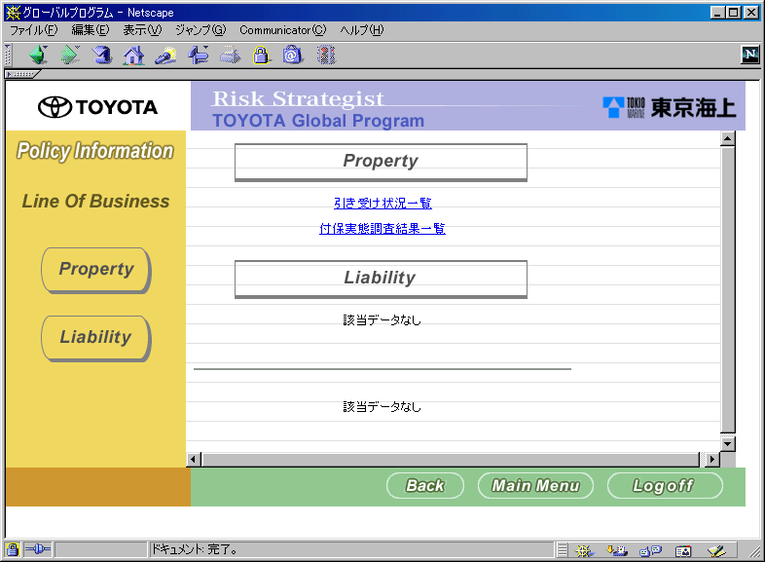
エラーログ |  | なし
アプリログ |  | 2000-06-20  17:51:37,5Q3451YAAAAAIAP0AFBQAAA,GLP1-12345678,toyota,POLICY01,POLICY02,__RES_JSPID=POLICY02;__REQ_JSPID=POLICY01;,https://1.250.1.3/www16/servlet/Glp.GlpPolicy.GlpPolicyServlet

分類 | 4.Policy Information Line Of Businessメニュー画面 |  |  |  |  |  | 実施日 | 2000/06/20
項番 | 4.2.8 |  | テストケース | Ａ企業のユーザーIDでログオン、Ａ企業向け名称ファイルに”Property”データなし |  |  | 担当者 | IBM 瀧本
手順  1. Ａ企業(トヨタ)向けダウンロードファイル管理用ファイルPropertyをデータなしに  する  2. Ａ企業（トヨタ）のユーザーＩＤ(GLP1-12345678)でログオン  3. メインメニュー画面でPolicy Informationボタンを押す  4. Policy Informationメニュー画面でPolicyボタンを押す |  |  |  |  | 結果（OK or NG） | OK
 |  |  |  |  | 備考
ファイル名：download_list.csv
データなしの指定方法として、1行（キー値”Property,”を含む）を消去

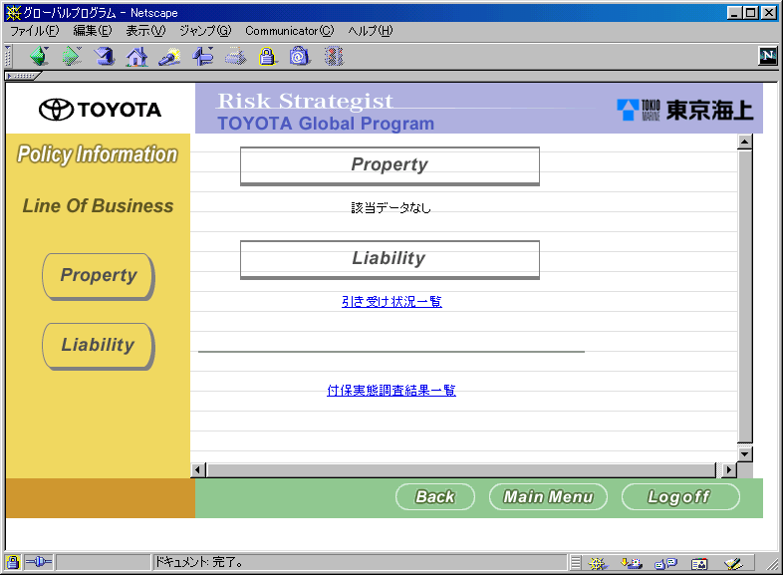
エラーログ |  | なし
アプリログ |  | 2000-06-21  17:58:05,5Q3451YAAAAAIAP0AFBQAAA,GLP1-12345678,toyota,POLICY01,POLICY02,__RES_JSPID=POLICY02;__REQ_JSPID=POLICY01;,https://1.250.1.3/www16/servlet/Glp.GlpPolicy.GlpPolicyServlet

分類 | 4.Policy Information Line Of Businessメニュー画面 |  |  |  |  |  | 実施日 | 2000/06/20
項番 | 4.2.9 |  | テストケース | Ａ企業のユーザーIDでログオン、Ａ企業向け名称ファイルにキー値”Property”あり、データなし |  |  | 担当者 | IBM 瀧本
手順  1. Ａ企業(トヨタ)向けダウンロードファイル管理用ファイルPropertyをデータなしに  する  2. Ａ企業（トヨタ）のユーザーＩＤ(GLP1-12345678)でログオン  3. メインメニュー画面でPolicy Informationボタンを押す  4. Policy Informationメニュー画面でPolicyボタンを押す |  |  |  |  | 結果（OK or NG） | OK
 |  |  |  |  | 備考
ファイル名：download_list.csv
データなしの指定方法として、キー値”Property,”を残した形にする

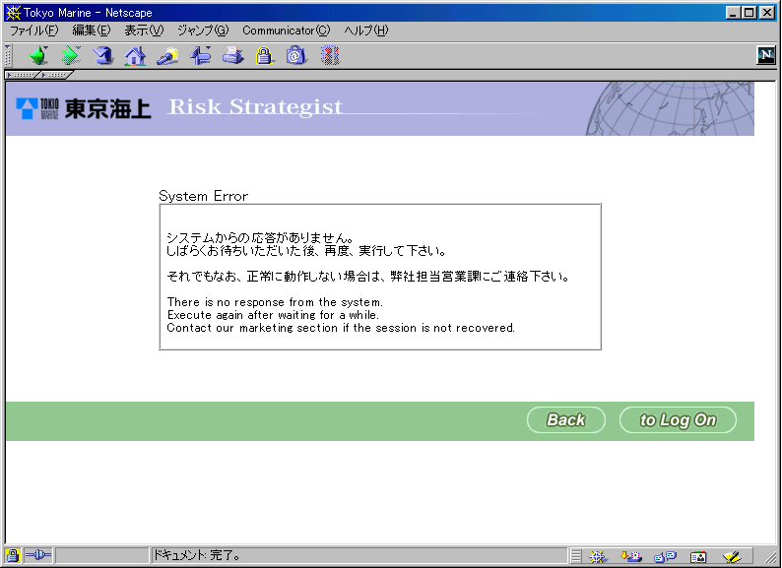
エラーログ |  | 2000/06/20  14:36:16,E,GLP12002,要素が見つかりませんでした,Glp.GlpCommon.GlpSessionData,XWDZUBAAAAAAYAP0AFBQAAA,GLP1-12345678,toyota,  __RES_JSPID=POLICY02;__REQ_JSPID=POLICY01;,null
アプリログ |  | なし

分類 | 4.Policy Information Line Of Businessメニュー画面 |  |  |  |  |  | 実施日 | 2000/06/20
項番 | 4.2.10 |  | テストケース | Ａ企業のユーザーIDでログオン、Ａ企業向け名称ファイルに”Liability”データあり |  |  | 担当者 | IBM 瀧本
手順  1. Ａ企業(トヨタ)向けダウンロードファイル管理用ファイルへLiabilityデータ入力  2. Ａ企業（トヨタ）のユーザーＩＤ(GLP1-12345678)でログオン  3. メインメニュー画面でPolicy Informationボタンを押す  4. Policy Informationメニュー画面でPolicyボタンを押す |  |  |  |  | 結果（OK or NG） | OK
 |  |  |  |  | 備考
 |  |  |  |  | ファイル名：download_list.csv
エラーログ |  | なし
アプリログ |  | 2000-06-21  18:02:01,5Q3451YAAAAAIAP0AFBQAAA,GLP1-12345678,toyota,POLICY01,POLICY02,__RES_JSPID=POLICY02;__REQ_JSPID=POLICY01;,https://1.250.1.3/www16/servlet/Glp.GlpPolicy.GlpPolicyServlet

分類 | 4.Policy Information Line Of Businessメニュー画面 |  |  |  |  |  | 実施日 | 2000/06/20
項番 | 4.2.11 |  | テストケース | Ａ企業のユーザーIDでログオン、Ａ企業向け名称ファイルに”Liability”データなし |  |  | 担当者 | IBM 瀧本
手順  1. Ａ企業(トヨタ)向けダウンロードファイル管理用ファイルLiabilityをデータなしに  する  2. Ａ企業（トヨタ）のユーザーＩＤ(GLP1-12345678)でログオン  3. メインメニュー画面でPolicy Informationボタンを押す  4. Policy Informationメニュー画面でPolicyボタンを押す |  |  |  |  | 結果（OK or NG） | OK
 |  |  |  |  | 備考
ファイル名：download_list.csv
データなしの指定方法として、1行（キー値” Liability,”を含む）を消去
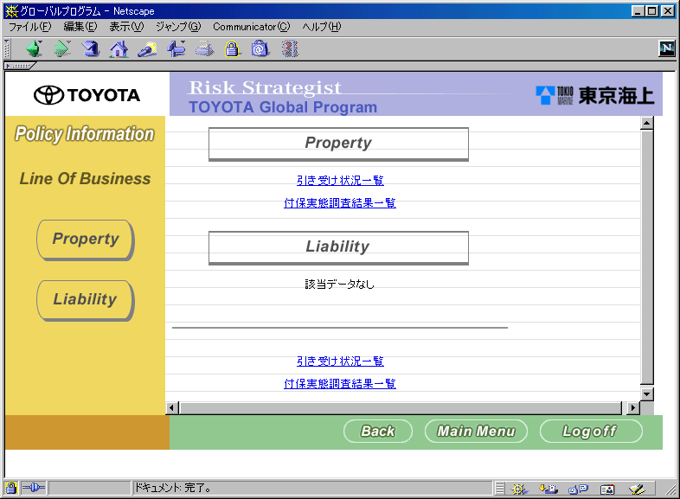
エラーログ |  | なし
アプリログ |  | 2000-06-21  18:41:45,5RU13MIAAAAAIAP0AFBQAAA,GLP1-12345678,toyota,POLICY01,POLICY02,__RES_JSPID=POLICY02;__REQ_JSPID=POLICY01;,https://1.250.1.3/www16/servlet/Glp.GlpPolicy.GlpPolicyServlet

分類 | 4.Policy Information Line Of Businessメニュー画面 |  |  |  |  |  | 実施日 | 2000/06/20
項番 | 4.2.12 |  | テストケース | Ａ企業のユーザーIDでログオン、Ａ企業向け名称ファイルにキー値”Liability”あり、データなし |  |  | 担当者 | IBM 瀧本
手順  1. Ａ企業(トヨタ)向けダウンロードファイル管理用ファイルLiabilityをデータなしに  する  2. Ａ企業（トヨタ）のユーザーＩＤ(GLP1-12345678)でログオン  3. メインメニュー画面でPolicy Informationボタンを押す  4. Policy Informationメニュー画面でPolicyボタンを押す |  |  |  |  | 結果（OK or NG） | OK
 |  |  |  |  | 備考
ファイル名：download_list.csv
データなしの指定方法として、キー値”Liability,”を残した形にする
エラーログ |  | 2000/06/20  14:36:16,E,GLP12002,要素が見つかりませんでした,Glp.GlpCommon.GlpSessionData,XWDZUBAAAAAAYAP0AFBQAAA,GLP1-12345678,toyota,  __RES_JSPID=POLICY02;__REQ_JSPID=POLICY01;,null
アプリログ |  | なし

分類 | 4.Policy Information Line Of Businessメニュー画面 |  |  |  |  |  | 実施日 | 2000/06/20
項番 | 4.2.13 |  | テストケース | Ａ企業のユーザーIDでログオン、Ａ企業向け名称ファイルにカテゴリなしのデータあり |  |  | 担当者 | IBM 瀧本
手順  1. Ａ企業(トヨタ)向けダウンロードファイル管理用ファイルadditionalにデータ入力  2. Ａ企業（トヨタ）のユーザーＩＤ(GLP1-12345678)でログオン  3. メインメニュー画面でPolicy Informationボタンを押す  4. Policy Informationメニュー画面でPolicyボタンを押す |  |  |  |  | 結果（OK or NG） | OK
 |  |  |  |  | 備考
 |  |  |  |  | ファイル名：download_list.csv
エラーログ |  | なし
アプリログ |  | 2000-06-22  11:07:28,55YZPGYAAAABCAP0AFBQAAA,GLP1-12341234,toyota,POLICY01,POLICY02,__RES_JSPID=POLICY02;__REQ_JSPID=POLICY01;,https://1.250.1.3/www16/servlet/Glp.GlpPolicy.GlpPolicyServlet

分類 | 4.Policy Information Line Of Businessメニュー画面 |  |  |  |  |  | 実施日 | 2000/06/20
項番 | 4.2.14 |  | テストケース | Ａ企業のユーザーIDでログオン、Ａ企業向け名称ファイルにカテゴリなしのデータなし |  |  | 担当者 | IBM 瀧本
手順  - Ａ企業(トヨタ)向けダウンロードファイル管理用ファイルadditionalをデータなし  にする  2. Ａ企業（トヨタ）のユーザーＩＤ(GLP1-12345678)でログオン  3. メインメニュー画面でPolicy Informationボタンを押す  4. Policy Informationメニュー画面でPolicyボタンを押す |  |  |  |  | 結果（OK or NG） | OK
 |  |  |  |  | 備考
ファイル名：download_list.csv
データなしの指定方法として、1行（キー値”additional,”を含む）を消去

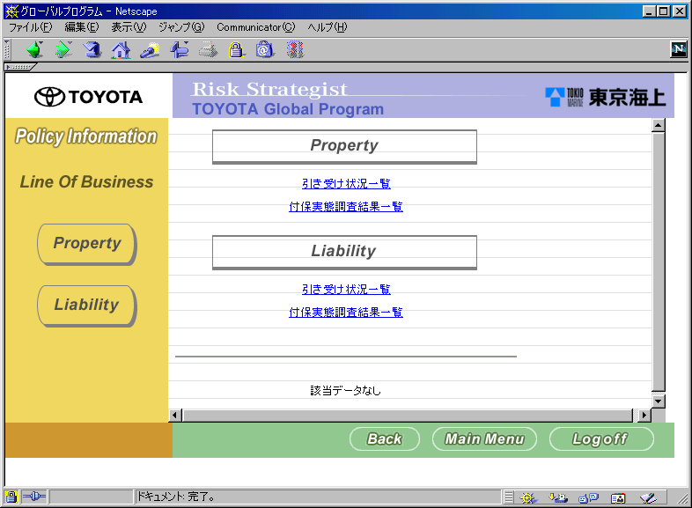
エラーログ |  | なし
アプリログ |  | 2000-06-22  11:20:23,554HYSQAAAABGAP0AFBQAAA,GLP1-12345678,toyota,POLICY01,POLICY02,__RES_JSPID=POLICY02;__REQ_JSPID=POLICY01;,https://1.250.1.3/www16/servlet/Glp.GlpPolicy.GlpPolicyServlet

分類 | 4.Policy Information Line Of Businessメニュー画面 |  |  |  |  |  | 実施日 | 2000/06/20
項番 | 4.2.15 |  | テストケース | Ａ企業のユーザーIDでログオン、Ａ企業向け名称ファイルにカテゴリなしのデータなし |  |  | 担当者 | IBM 瀧本
手順  1. Ａ企業(トヨタ)向けダウンロードファイル管理用ファイルadditionalをデータなしに  する  2. Ａ企業(トヨタ)のユーザーＩＤ（GLP1-12345678）でログオン  3. メインメニュー画面でPolicy Informationボタンを押す  4. Policy Informationメニュー画面でPolicyボタンを押す |  |  |  |  | 結果（OK or NG） | OK
 |  |  |  |  | 備考
ファイル名：download_list.csv
データなしの指定方法として、キー値”additional,”のみを残す

エラーログ |  | 2000/06/20  14:36:16,E,GLP12002,要素が見つかりませんでした,Glp.GlpCommon.GlpSessionData,XWDZUBAAAAAAYAP0AFBQAAA,GLP1-12345678,toyota,  __RES_JSPID=POLICY02;__REQ_JSPID=POLICY01;,null
アプリログ |  | なし

分類 | 4.Policy Information Line Of Businessメニュー画面 |  |  |  |  |  | 実施日 | 2000/06/20
項番 | 4.3.1 |  | テストケース | Propertyボタンの動作 |  |  | 担当者 | IBM 瀧本
手順  1. A企業（トヨタ）のユーザーID（GLP1-12345678）でログオン  2. メインメニュー画面でPolicy Informationボタンを押す  3. Policy Informationメニュー画面でPolicyボタンを押す  4. Propertyボタンを押す |  |  |  |  | 結果（OK or NG） | OK
 |  |  |  |  | 備考
エラーログ |  | なし
アプリログ |  | なし

分類 | 4.Policy Information Line Of Businessメニュー画面 |  |  |  |  |  | 実施日 | 2000/06/20
項番 | 4.4.1 |  | テストケース | Liabilityボタンの動作 |  |  | 担当者 | IBM 瀧本
手順  1. A企業（トヨタ）のユーザーID（GLP1-12345678）でログオン  2. メインメニュー画面でPolicy Informationボタンを押す  3. Policy Informationメニュー画面でPolicyボタンを押す  4. Liabilityボタンを押す |  |  |  |  | 結果（OK or NG） | OK
 |  |  |  |  | 備考
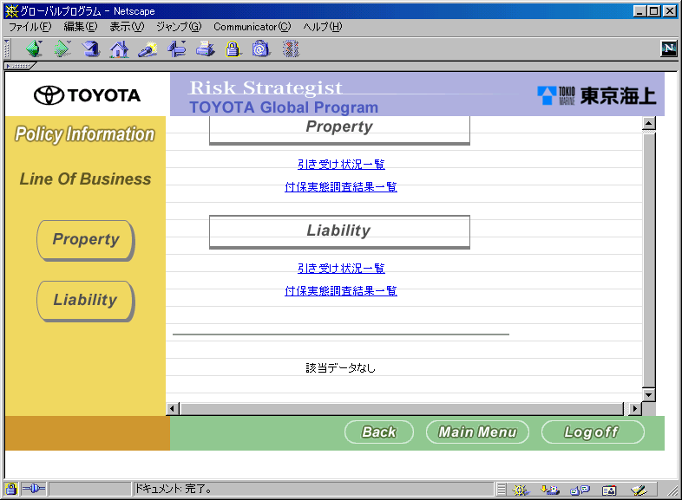
エラーログ |  | なし
アプリログ |  | なし

分類 | 4.Policy Information Line Of Businessメニュー画面 |  |  |  |  |  | 実施日 | 2000/06/20
項番 | 4.5.1 |  | テストケース | Ｂａｃｋボタンの動作 |  |  | 担当者 | IBM 瀧本
手順  1. A企業（トヨタ）のユーザーID（GLP1-12345678）でログオン  2. メインメニュー画面でPolicy Informationボタンを押す  3. Policy Informationメニュー画面でPolicyボタンを押す  4. Ｂａｃｋボタンを押す |  |  |  |  | 結果（OK or NG） | OK
 |  |  |  |  | 備考
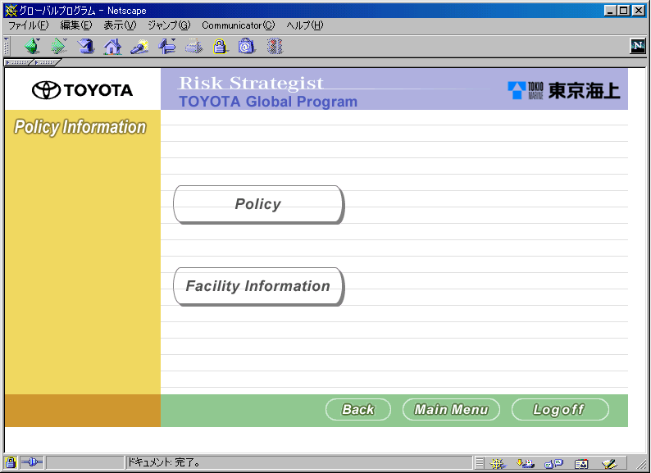
エラーログ |  | なし
アプリログ |  | 2000/06/20  14:55:34,XWDZUBAAAAAAYAP0AFBQAAA,GLP1-12345678,toyota,POLICY023,POLICY01,__RES_JSPID=POLICY01;__REQ_JSPID=POLICY023;,https://1.250.1.3/www16/Glp/GlpPolicy023.html

分類 | 4.Policy Information Line Of Businessメニュー画面 |  |  |  |  |  | 実施日 | 2000/06/20
項番 | 4.6.1 |  | テストケース | Main Menuボタンの動作 |  |  | 担当者 | IBM 瀧本
手順  1. A企業（トヨタ）のユーザーID（GLP1-12345678）でログオン  2. メインメニュー画面でPolicy Informationボタンを押す  3. Policy Informationメニュー画面でPolicyボタンを押す  4. Main Menuボタンを押す |  |  |  |  | 結果（OK or NG） | OK
 |  |  |  |  | 備考
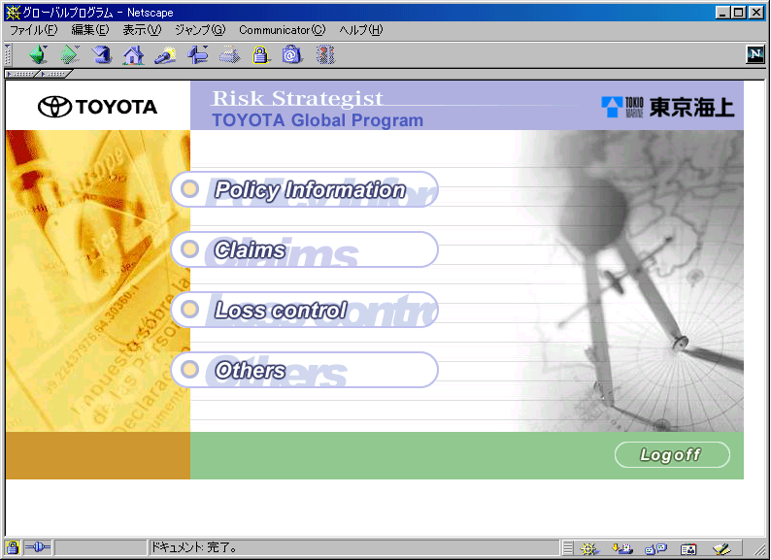
エラーログ |  | なし
アプリログ |  | 2000/06/20  14:57:57,XWDZUBAAAAAAYAP0AFBQAAA,GLP1-12345678,toyota,POLICY023,MENU03,__RES_JSPID=MENU03;__REQ_JSPID=POLICY023;,https://1.250.1.3/www16/Glp/GlpPolicy023.html

分類 | 4.Policy Information Line Of Businessメニュー画面 |  |  |  |  |  | 実施日 | 2000/06/20
項番 | 4.7.1 |  | テストケース | Ｌｏｇｏｆｆボタンの動作 |  |  | 担当者 | IBM 瀧本
手順  1. TMF社員ユーザーID（12341234）でログオン  2. メインメニュー画面でPolicy Informationボタンを押す  3. Policy Informationメニュー画面でPolicyボタンを押す  4. Ｌｏｇｏｆｆボタンを押す |  |  |  |  | 結果（OK or NG） | OK
 |  |  |  |  | 備考
 |  |  |  |  | 認証の都合によりunknownとなっている
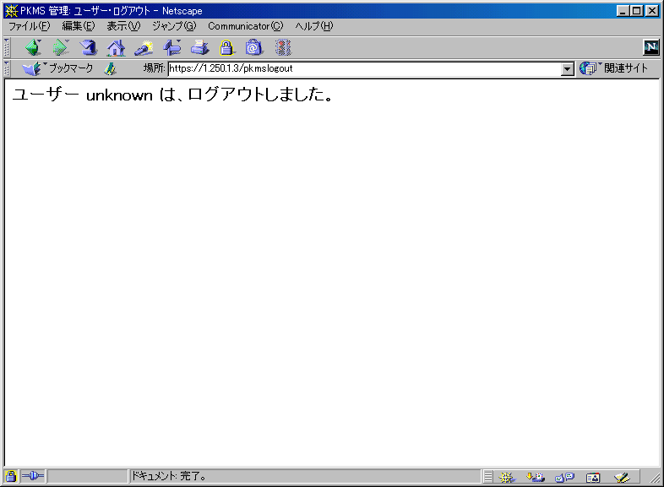
エラーログ |  | なし
アプリログ |  | なし

分類 | 4.Policy Information Line Of Businessメニュー画面 |  |  |  |  |  | 実施日 | 2000/06/20
項番 | 4.7.2 |  | テストケース | Ｌｏｇｏｆｆボタンの動作 |  |  | 担当者 | IBM 瀧本
手順  1. TRC社員ユーザーID（12121212）でログオン  2. メインメニュー画面でPolicy Informationボタンを押す  - Policy Informationメニュー画面でPolicyボタンを押す  - Ｌｏｇｏｆｆボタンを押す |  |  |  |  | 結果（OK or NG） | OK
 |  |  |  |  | 備考
 |  |  |  |  | 認証の都合によりunknownとなっている
エラーログ |  | なし
アプリログ |  | なし

分類 | 4.Policy Information Line Of Businessメニュー画面 |  |  |  |  |  | 実施日 | 2000/06/20
項番 | 4.7.3 |  | テストケース | Ｌｏｇｏｆｆボタンの動作 |  |  | 担当者 | IBM 瀧本
手順  1. A企業のユーザーID（GLP1-12345678）でログオン  2. メインメニュー画面でPolicy Informationボタンを押す  3. Policy Informationメニュー画面でPolicyボタンを押す  4. Ｌｏｇｏｆｆボタンを押す |  |  |  |  | 結果（OK or NG） | ＯＫ
 |  |  |  |  | 備考
エラーログ |  | なし
アプリログ |  | なし

分類 | 5.Policy Information Facility Information画面 |  |  |  |  |  | 実施日 | 2000/06/14
項番 | 5.1.1 |  | テストケース | 社員ユーザーIDでログオン、企業選択画面でＡ企業を選択 |  |  | 担当者 | IBM 瀧本
手順  1. 社員ユーザーID（TMF：12341234）でログオン  2. 企業選択画面でA企業「トヨタ」を選択し、RUNボタンを押す  3. メインメニュー画面でPolicy Informationボタンを押す  4. Policy Informationメニュー画面でFacility Informationボタンを押す |  |  |  |  | 結果（OK or NG） | OK
 |  |  |  |  | 備考
 |  |  |  |  | 社員ユーザーIDはTMFもしくはTRCとする
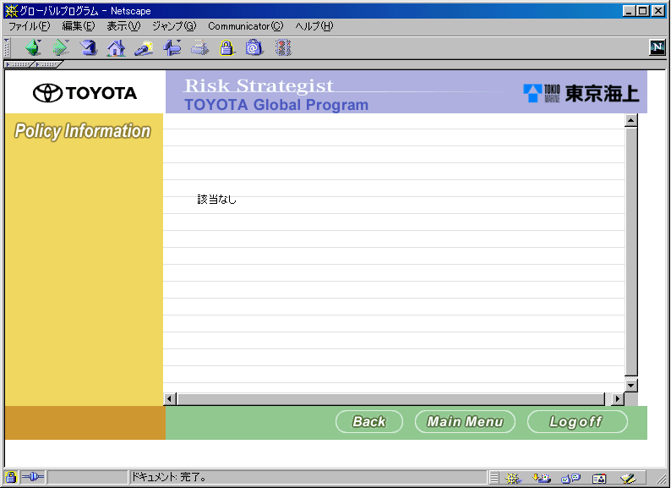
エラーログ |  | なし
アプリログ |  | 2000-06-21  20:04:35,2L0EASIAAAACIAP0AFBQAAA,12341234,toyota,MENU03,POLICY01,__RES_JSPID=POLICY01;__REQ_JSPID=MENU03;,https://1.250.1.3/www16/servlet/Glp.GlpMenu.GlpMenuServlet

分類 | 5.Policy Information Facility Information画面 |  |  |  |  |  | 実施日 | 2000/06/14
項番 | 5.1.2 |  | テストケース | 社員ユーザーIDでログオン、企業選択画面でＢ企業を選択 |  |  | 担当者 | IBM 瀧本
手順  1. 社員ユーザーID（TMF：12341234）でログオン  2. 企業選択画面でＢ企業（ホンダ）を選択し、RUNボタンを押す  3. メインメニュー画面でPolicy Informationボタンを押す  4. Policy Informationメニュー画面でFacility Informationボタンを押す |  |  |  |  | 結果（OK or NG） | OK
 |  |  |  |  | 備考
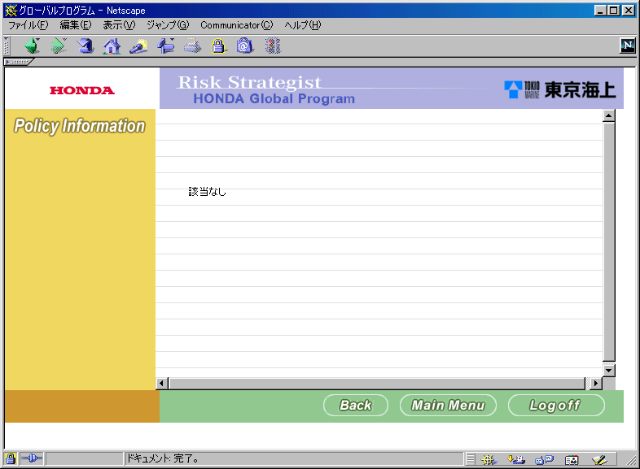
エラーログ |  | なし
アプリログ |  | 2000-06-21  20:10:00,AAM0IAYAAAABYAP0AFBQAAA,12341234,honda,POLICY01,POLICY03,__RES_JSPID=POLICY03;__REQ_JSPID=POLICY01;,https://1.250.1.3/www16/servlet/Glp.GlpPolicy.GlpPolicyServlet

分類 | 5.Policy Information Facility Information画面 |  |  |  |  |  | 実施日 | 2000/06/14
項番 | 5.1.3 |  | テストケース | Ａ企業のユーザーIDでログオン、Ａ企業ロゴマークＧＩＦがサーバーにない |  |  | 担当者 | IBM 瀧本
手順  1. Ａ企業(トヨタ)ロゴマークGIFのファイル名を変更する  2. Ａ企業(トヨタ)のユーザーID（GLP1-12345678）でログオン  3. メインメニュー画面でPolicy Informationボタンを押す  4. Policy Informationメニュー画面でFacility Informationボタンを押す |  |  |  |  | 結果（OK or NG） | OK
 |  |  |  |  | 備考
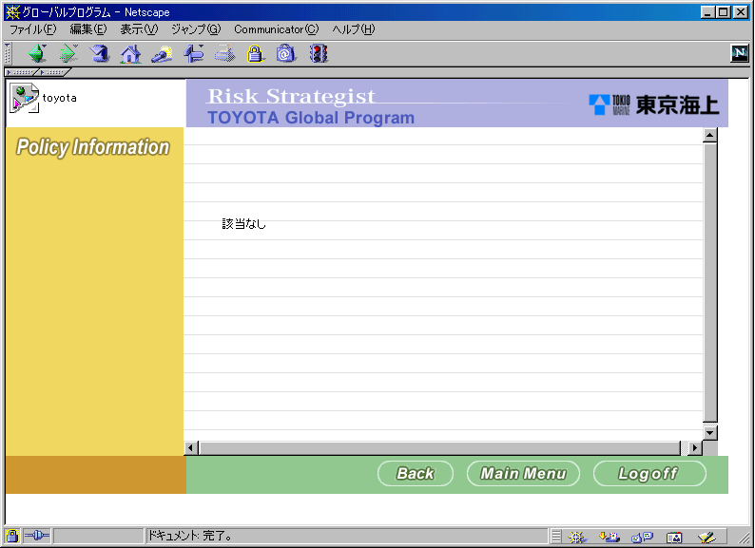
エラーログ |  | なし
アプリログ |  | 2000-06-14  16:08:35,XYIA4AIAAAAAEAP0AFBQAAA,GLP1-12345678,toyota,POLICY01,POLICY03,__RES_JSPID=POLICY03;__REQ_JSPID=POLICY01;,https://1.250.1.3/www16/servlet/Glp.GlpPolicy.GlpPolicyServlet

分類 | 5.Policy Information Facility Information画面 |  |  |  |  |  | 実施日 | 2000/06/14
項番 | 5.1.4 |  | テストケース | Ａ企業のユーザーIDでログオン、Ａ企業システム名称ＧＩＦがサーバーにない |  |  | 担当者 | IBM 瀧本
手順  1. Ａ企業(トヨタ) システム名称ＧＩＦのファイル名を変更する  2. Ａ企業(トヨタ)のユーザーID（GLP-12345678）でログオン  3. メインメニュー画面でPolicy Informationボタンを押す  4. Policy Informationメニュー画面でFacility Informationボタンを押す |  |  |  |  | 結果（OK or NG） | OK
 |  |  |  |  | 備考
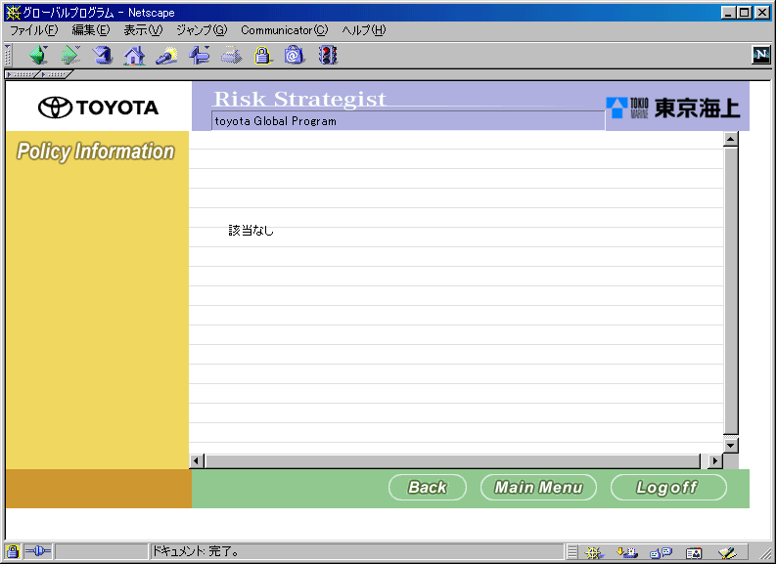
エラーログ |  | なし
アプリログ |  | 2000-06-14  16:15:13,XYK0WXIAAAAACAP0AFBQAAA,GLP1-12345678,toyota,POLICY01,POLICY03,__RES_JSPID=POLICY03;__REQ_JSPID=POLICY01;,https://1.250.1.3/www16/servlet/Glp.GlpPolicy.GlpPolicyServlet

分類 | 5.Policy Information Facility Information画面 |  |  |  |  |  | 実施日 | 2000/06/14
項番 | 5.1.5 |  | テストケース | Ａ企業のユーザーIDでログオン、ロゴマーク、システム名称ＧＩＦサーバーにあり |  |  | 担当者 | IBM 瀧本
手順  - Ａ企業(トヨタ)のユーザーID(GLP1-12345678)でログオン  2 メインメニュー画面でPolicy Informationボタンを押す  3 Policy Informationメニュー画面でFacility Informationボタンを押す |  |  |  |  | 結果（OK or NG） | OK
 |  |  |  |  | 備考
エラーログ |  | なし
アプリログ |  | 2000-06-14  17:33:41,XZPROOYAAAAAGAP0AFBQAAA,GLP1-12345678,toyota,POLICY01,POLICY03,__RES_JSPID=POLICY03;__REQ_JSPID=POLICY01;,https://1.250.1.3/www16/servlet/Glp.GlpPolicy.GlpPolicyServlet

分類 | 5.Policy Information Facility Information画面 |  |  |  |  |  | 実施日 | 2000/06/14
項番 | 5.1.6 |  | テストケース | Ｂ企業のユーザーＩＤでログオン、ロゴマーク、システム名称ＧＩＦサーバーにあり |  |  | 担当者 | IBM 瀧本
手順  1. Ｂ企業（ホンダ）のユーザーＩＤ（GLP1-hon00001）でログオン  2 メインメニュー画面でPolicy Informationボタンを押す  3. Policy Informationメニュー画面でFacility Informationボタンを押す |  |  |  |  | 結果（OK or NG） | OK
 |  |  |  |  | 備考
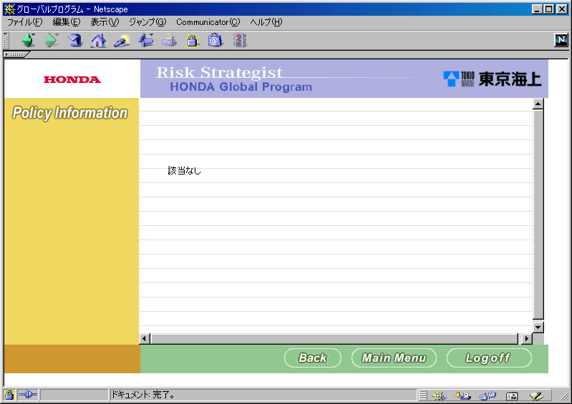
エラーログ |  | なし
アプリログ |  | 2000-06-14  11:02:50,2YWTWPQAAAA0EAP0AFBQAAA,GLP1hon00001 ,honda,POLICY01,POLICY03,__RES_JSPID=POLICY03;__REQ_JSPID=POLICY01;,https://1.250.1.3/www16/servlet/Glp.GlpPolicy.GlpPolicyServlet

分類 | 5.Policy Information Facility Information画面 |  |  |  |  |  | 実施日 | 2000/06/14
項番 | 5.2.1 |  | テストケース | コンテンツの表示内容 |  |  | 担当者 | IBM 瀧本
手順  1. 企業（トヨタ）のユーザーID(GLP1-12345678)でログオン  2 メインメニュー画面でPolicy Informationボタンを押す  3. Policy Informationメニュー画面でFacility Informationボタンを押す |  |  |  |  | 結果（OK or NG） | OK
 |  |  |  |  | 備考
エラーログ |  | なし
アプリログ |  | 2000-06-14  17:41:15,XZPROOYAAAAAGAP0AFBQAAA,GLP1-12345678,toyota,POLICY033,POLICY01,__RES_JSPID=POLICY01;__REQ_JSPID=POLICY033;,https://1.250.1.3/www16/Glp/GlpPolicy033.html

分類 | 5.Policy Information Facility Information画面 |  |  |  |  |  | 実施日 | 2000/06/14
項番 | 5.3.1 |  | テストケース | Ｂａｃｋボタンの動作 |  |  | 担当者 | IBM 瀧本
手順  1. A企業（トヨタ）のユーザーID(GLP1-12345678)でログオン  2 メインメニュー画面でPolicy Informationボタンを押す  3. Policy Informationメニュー画面でFacility Informationボタンを押す  4. Backボタンを押す |  |  |  |  | 結果（OK or NG） | OK
 |  |  |  |  | 備考
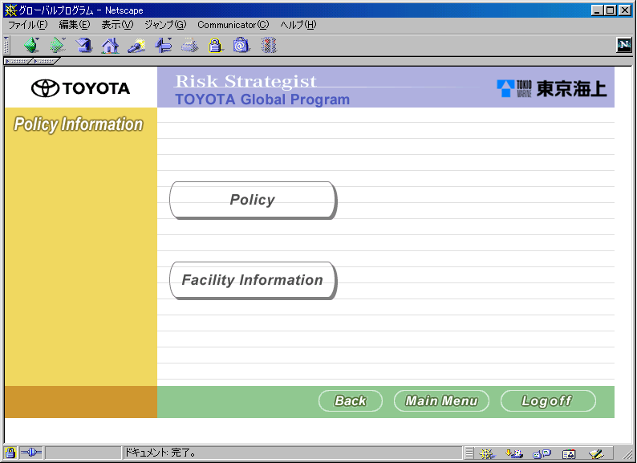
エラーログ |  | なし
アプリログ |  | 2000-06-14  17:47:20,XZPROOYAAAAAGAP0AFBQAAA,GLP1-12345678,toyota,POLICY033,POLICY01,__RES_JSPID=POLICY01;__REQ_JSPID=POLICY033;,https://1.250.1.3/www16/Glp/GlpPolicy033.html

分類 | 5.Policy Information Facility Information画面 |  |  |  |  |  | 実施日 | 2000/06/14
項番 | 5.4.1 |  | テストケース | Main Menuボタンの動作 |  |  | 担当者 | IBM 瀧本
手順  1. A企業（トヨタ）のユーザーID(GLP1-12345678)でログオン  2 メインメニュー画面でPolicy Informationボタンを押す  3. Policy Informationメニュー画面でFacility Informationボタンを押す  4. Main Menuボタンを押す |  |  |  |  | 結果（OK or NG） | OK
 |  |  |  |  | 備考
エラーログ |  | なし
アプリログ |  | 2000-06-14  17:50:10,XZPROOYAAAAAGAP0AFBQAAA,GLP1-12345678,toyota,POLICY033,MENU03,__RES_JSPID=MENU03;__REQ_JSPID=POLICY033;,https://1.250.1.3/www16/Glp/GlpPolicy033.html

分類 | 5.Policy Information Facility Information画面 |  |  |  |  |  | 実施日 | 2000/06/14
項番 | 5.5.1 |  | テストケース | TMF社員ユーザーIDでログオン |  |  | 担当者 | IBM 瀧本
手順  1. TMF社員ユーザーID(12341234)でログオン  2. 企業選択画面で「トヨタ」を選択し、RUNボタンを押す  3 メインメニュー画面でPolicy Informationボタンを押す  4. Policy Informationメニュー画面でFacility Informationボタンを押す  5. Ｌｏｇｏｆｆボタンを押す |  |  |  |  | 結果（OK or NG） | OK
 |  |  |  |  | 備考
 |  |  |  |  | 認証の都合によりunknownとなっている
エラーログ |  | なし
アプリログ |  | なし

分類 | 5.Policy Information Facility Information画面 |  |  |  |  |  | 実施日 | 2000/06/14
項番 | 5.5.2 |  | テストケース | TRC社員ユーザーIDでログオン |  |  | 担当者 | IBM 瀧本
手順  1. TRC社員ユーザーID(12121212)でログオン  2. 企業選択画面で「トヨタ」を選択し、RUNボタンを押す  3 メインメニュー画面でPolicy Informationボタンを押す  4. Policy Informationメニュー画面でFacility Informationボタンを押す  5. Ｌｏｇｏｆｆボタンを押す |  |  |  |  | 結果（OK or NG） | OK
 |  |  |  |  | 備考
 |  |  |  |  | 認証の都合によりunknownとなっている
エラーログ |  | なし
アプリログ |  | なし

分類 | 5.Policy Information Facility Information画面 |  |  |  |  |  | 実施日 | 2000/06/14
項番 | 5.5.3 |  | テストケース | Ａ企業のユーザーIDでログオン |  |  | 担当者 | IBM 瀧本
手順  1. A企業（トヨタ）のユーザーID(GLP1-12345678)でログオン  2 メインメニュー画面でPolicy Informationボタンを押す  3. Policy Informationメニュー画面でFacility Informationボタンを押す  4. Ｌｏｇｏｆｆボタンを押す |  |  |  |  | 結果（OK or NG） | OK
 |  |  |  |  | 備考
エラーログ |  | なし
アプリログ |  | なし

